Lợi ích của vắc-xin và tiêm chủng
Sự xuất hiện của vắc-xin được xem là một thành tựu y học vĩ đại của loài người vì kể từ khi vắc-xin ra đời nhân loại đã có được một loại vũ khí hữu hiệu, mạnh mẽ nhất để chủ động phòng chống các bệnh truyền nhiễm nguy hiểm. Chính vì lợi ích của vắc-xin mang lại cho con người là vô cùng to lớn nên ngày nay hoạt động tiêm chủng được phổ cập và khuyến nghị ở nhiều quốc gia, vùng lãnh thổ trên thế giới.

1. Tiêm chủng là gì?
Bản chất việc tiêm chủng là sử dụng vắc-xin để kích thích cơ thể sinh ra kháng nguyên chống lại bệnh đó. Khi một lượng nhỏ virus có trong vắc-xin tiến vào cơ thể, hệ thống miễn dịch sẽ tạo ra một cuộc tấn công “kẻ xâm nhập” và kích thích cơ thể sản sinh ra các loại kháng thể bảo vệ cơ thể. Các kháng thể sẽ duy trì hoạt động trong cơ thể người được tiêm, từ đó sẵn sàng chống lại các loại virus, vi khuẩn được tiêm trong vắc-xin.

2. Vì sao cần phải tiêm vắc-xin?
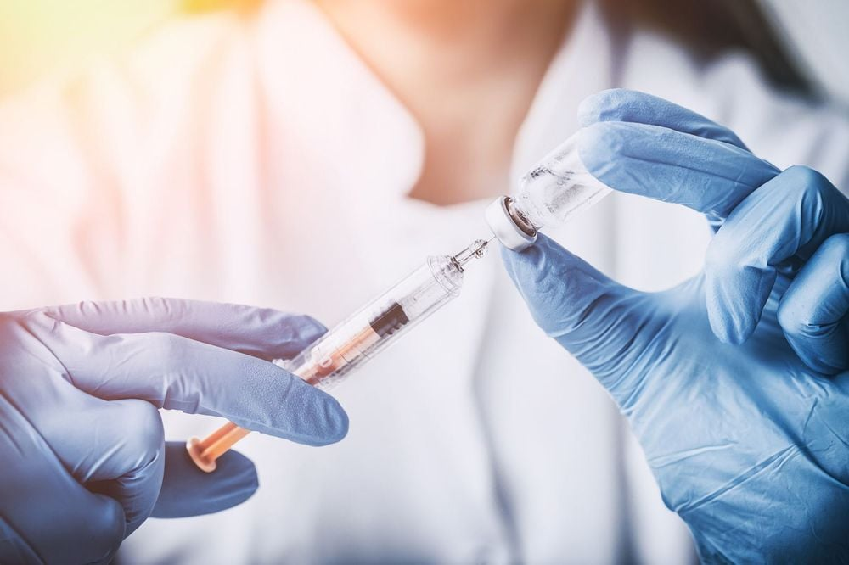
Tiêm chủng giúp tạo điều kiện để trẻ lớn lên và phát triển toàn diện

2.1. Lợi ích cá nhân của tiêm chủng vắc-xin
- Giảm nguy cơ mắc các bệnh nguy hiểm hay gặp ở trẻ nhỏ như: bạch hầu, ho gà, bại liệt, uốn ván, viêm gan B, viêm màng não mủ, sởi, lao, quai bị, viêm não Nhật Bản, rubella, tả và thương hàn. 95% trẻ được tiêm chủng sẽ hình thành hệ thống miễn dịch bảo vệ cơ thể trước những bệnh truyền nhiễm hiểm nghèo..
- Giảm thiểu các rủi ro vì bệnh tật như biến chứng, di chứng, tử vong so với nhóm không tiêm phòng.
- Chi phí tiêm thấp hơn điều trị: Chi phí dành cho việc tiêm chủng thấp hơn rất nhiều lần so với chi phí điều trị khi mắc các bệnh truyền nhiễm, giúp tiết kiệm ngân sách và bảo vệ sức khỏe cho mọi người.
- Tạo điều kiện để trẻ lớn lên và phát triển toàn diện: Tránh được các bệnh truyền nhiễm trẻ sẽ phát triển khỏe mạnh, không bị các di chứng, dị tật gây ảnh hưởng đến thể chất và trí não.

2.2. Lợi ích cộng đồng của tiêm chủng vắc-xin
- Vai trò quan trọng trong phát triển nguồn nhân lực
Do không bị mắc bệnh nên những cá nhân được tiêm chủng, nhất là trẻ em sẽ phát triển khỏe mạnh, không bị các biến chứng, dị tật do bệnh truyền nhiễm gây ra giúp trẻ phát triển thể chất và trí não bình thường. Tiêm chủng mở rộng là chương trình phổ cập cho hầu hết trẻ em nên diện bảo vệ của nó là rất lớn đóng vai trò quan trọng trong việc phát triển nguồn nhân lực của mỗi quốc gia.
- Bảo vệ sức khỏe chung cho cộng đồng
Việc tiêm chủng không chỉ giúp bảo vệ cho một cá nhân cụ thể mà còn giúp ngăn ngừa bệnh tật cho cả cộng đồng. Đây được xem là biện pháp phòng bệnh hiệu quả nhất để bảo vệ sức khỏe cho người tiêm và tránh xảy ra các vụ dịch lớn ảnh hưởng đến sức khoẻ và tính mạng của cộng đồng.
- Giảm tỷ lệ mắc bệnh và tử vong do bệnh truyền nhiễm của nhân loại
Ước tính 85% - 95% người được tiêm chủng sẽ sinh ra miễn dịch đặc hiệu bảo vệ cơ thể không bị mắc bệnh và do đó sẽ không tử vong hay mắc di chứng do bệnh dịch gây ra. Nhờ có vắc-xin mà hàng năm trên thế giới đã cứu sống được khoảng 2,5 triệu trẻ em khỏi nguy cơ tử vong do bệnh truyền nhiễm.
- Vai trò xóa đói giảm nghèo, giảm gánh nặng kinh tế
Vắc-xin và tiêm chủng giúp trẻ em phát triển khỏe mạnh, hạn chế ốm đau dẫn đến giảm chi phí khám và chữa bệnh tật trong suốt thời gian dài trong đời vì đã được tiêm chủng ngừa, giảm thời gian và công sức của gia đình, đặc biệt là phụ nữ không phải chăm sóc trẻ mắc bệnh cũng như tình trạng tàn phế, di chứng hay mất khả năng lao động do bệnh tật trong mỗi gia đình.
Tính đến nay đã có 30 bệnh truyền nhiễm có vắc-xin phòng bệnh và khoảng 190 quốc gia và vùng lãnh thổ đã đưa chương trình tiêm chủng phổ cập tới toàn người dân đã đủ để chứng minh lợi ích của vắc-xin đối với toàn xã hội.

3. Nguy cơ xảy ra nếu không tiêm chủng hoặc tiêm chủng muộn
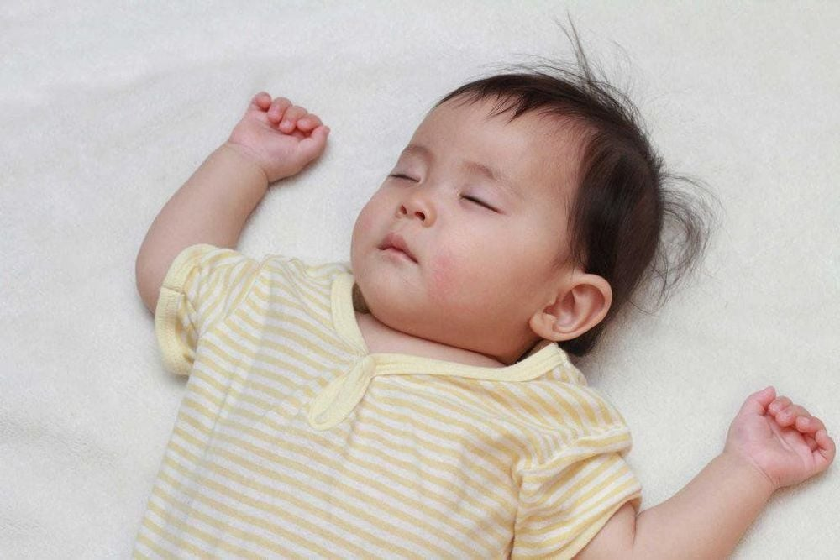
Nếu trẻ không được tiêm chủng hoặc tiêm không đầy đủ, tiêm chủng muộn sẽ dẫn đến nguy cơ cao bị mắc bệnh trước khi được tiêm chủng do không có miễn dịch bảo vệ
Tiêm chủng là biện pháp phòng tránh các bệnh nguy hiểm, làm giảm nguy cơ mắc bệnh và tử vong ở người. Việc tiêm phòng nên được thực hiện càng sớm càng tốt, nhất là ở trẻ em trong hai năm đầu đời. Vì thế, vì sức khỏe của con em mình các bậc cha mẹ cần đưa con đi tiêm chủng đầy đủ và đúng lịch các vắc-xin trong chương trình Tiêm chủng mở rộng và cả những vắc-xin chưa có trong chương trình.
Nếu trẻ không được tiêm chủng hoặc tiêm không đầy đủ, tiêm chủng muộn sẽ dẫn đến nguy cơ cao bị mắc bệnh trước khi được tiêm chủng do không có miễn dịch bảo vệ. Không thiếu trường hợp những nơi, những vùng có tỷ lệ tiêm chủng thấp xảy ra dịch bệnh nghiêm trọng như dịch sởi, ho gà, bạch hầu, viêm não Nhật Bản..v..v..cướp đi tính mạng của nhiều người, đặc biệt là trẻ em. Điều này càng cho thấy nếu trẻ không được tiêm chủng hoặc tiêm chủng không đầy đủ, tiêm muộn thì nguy cơ dịch bệnh quay trở lại là rất lớn, gây nguy hiểm cho sức khỏe của trẻ cũng như toàn thể cộng đồng.

